Консультация на тему:
«Какие игрушки необходимы детям»

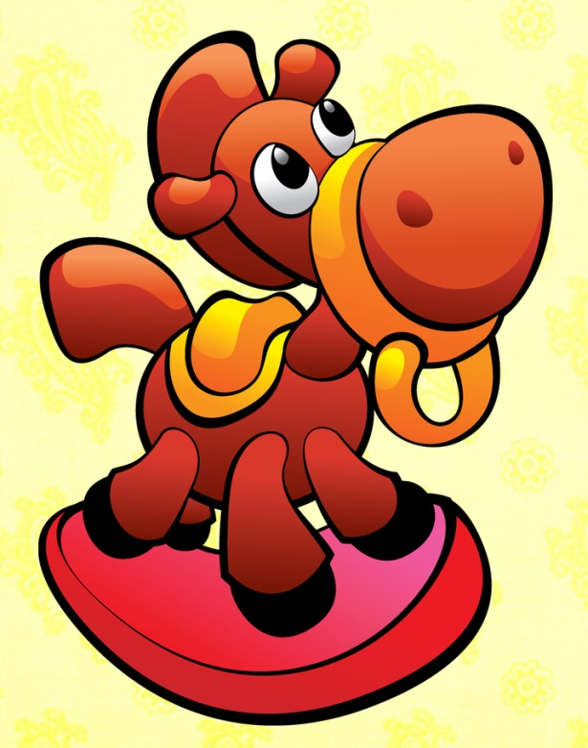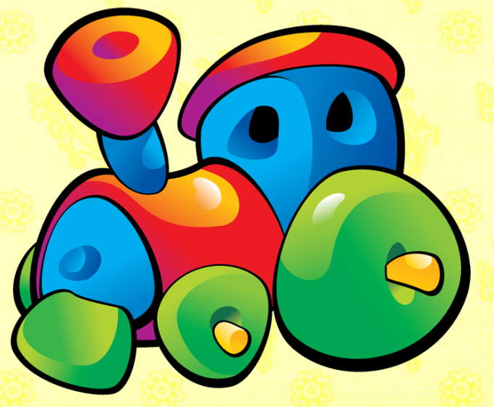

Развитие богатого эмоционального мира ребёнка немыслимо без игрушек. Именно они позволяют ребёнку выразить свои чувства, исследовать окружающий мир, учат общаться и познавать себя.
Вспомните свои любимые игрушки! Это не обязательно дорогие и шикарные куклы и машины. У кого-то это невзрачный мишка, переданный по наследству мамой, малюсенький пупсик с огромным количеством немыслимых нарядов из тюля и т.д. Выбор игрушек для ребёнка – очень важное и серьёзное дело. Только сам ребёнок способен выбрать из огромного количества игрушек именно то, что ему необходимо. Этот выбор внутренне обусловлен теми же эмоциональными побудителями, что и выбор взрослыми друзей и любимых.
У каждого ребёнка должна быть такая игрушка, которой он может пожаловаться, которую поругает и накажет, пожалеет и утешит. Именно она поможет преодолеть ему страх одиночества, когда родители куда-то уйдут, страх темноты, когда выключается свет и надо уснуть, но не в одиночестве, а с подружкой-игрушкой. На них иногда злятся, их наказывают и даже ломают, забрасывая в дальний угол, но их вспоминают в минуты детского горя, достают из угла, чинят, дорисовывают стёршиеся глаза и губы, шьют новые наряды, пришивают уши и хвосты.
В "подружки" маленькие мальчики и девочки скорее выберут Барби, Мишку, котёнка, зайчонка, то есть существо, очень на человека, близкое ему и понятное. Поэтому, узнав о заветной мечте ребёнка иметь ту или иную игрушку, подумайте сначала, нужна ли она ему.
Несомненно, у ребёнка должен быть определённый набор игрушек, способствующих развитию его чувственного восприятия, мышления, кругозора, позволяющих ему проигрывать реальные и сказочные ситуации, подражать взрослым.
Игрушки из реальной жизни.
Кукольное семейство (может быть и семья зверюшек), кукольный домик, мебель, посуда, машины, лодка, касса, весы, медицинские и парикмахерские принадлежности, часы, стиральные машины, плиты, телевизоры, мелки и доска, счёты, музыкальные инструменты, железные дороги, телефон и т.д.
Игрушки, помогающие "выплеснуть" агрессию. Солдатики, ружья, мячи, надувные груши, подушки, резиновые игрушки, скакалки, кегли, а также дротики для метания и т.д.

Игрушки для развития творческой фантазии и самовыражения. Кубики, матрёшки, пирамидки, конструкторы, азбуки, настольные игры, разрезные картинки или открытки, краски пластилин, мозаика, наборы для рукоделия, нитки, кусочки ткани, бумага для аппликаций, клей и т.д.
При покупке игрушек пользуйтесь простым правилом: игрушки следует выбирать, а не собирать!
Игрушки, какими их представляют себе взрослые, с точки зрения ребёнка никуда не годятся. Великолепные автоматические и полуавтоматические полностью собранные игрушки не могут удовлетворить творческие и эмоциональные потребности ребёнка. Ребёнку нужны такие игрушки, на которых можно отрабатывать, отшлифовывать основные необходимые свойства характера. Для этого автоматические игрушки совершенно не пригодны.
Для детей трёх лет- набор игрушек расширяется. К ярким, разноцветным, с чёткой формой игрушкам прибавляются простейшие конструкторы, которые малыши собирают вместе со взрослыми, всегда при этом испытывая удовольствие и восторг от того, что из странных кусочков может получиться замечательная, понятная ребёнку фигура-игрушка. На этом возрастном этапе ребёнок начинает активно включаться в мир реальных жизненных ситуаций, узнаёт, что люди заняты в жизни работой и имеют разные профессии, сталкиваются с проблемами и находят выход из конфликтов. Поэтому чаще всего ребёнок выбирает сюжеты для ролевых игр из той жизни, которая его окружает. Дети играют в "дочки-матери", "в папу и маму", в "магазин", в "доктора", "детский сад" и т.п. Игрушки в этом возрасте увеличиваются в размерах (большая кукла, большой медведь и т.д.).
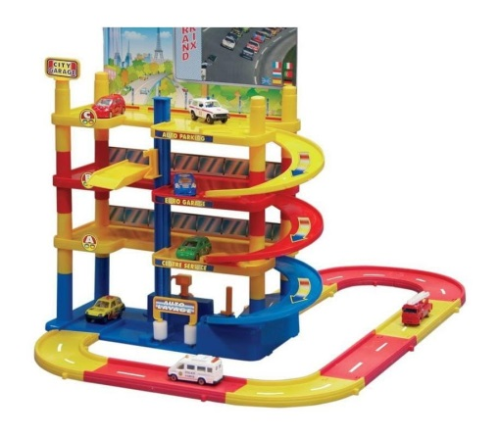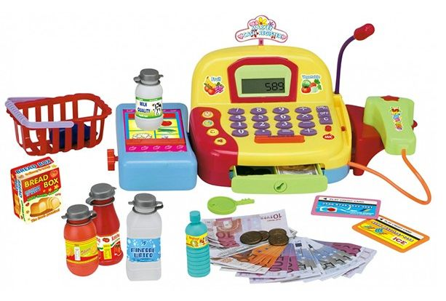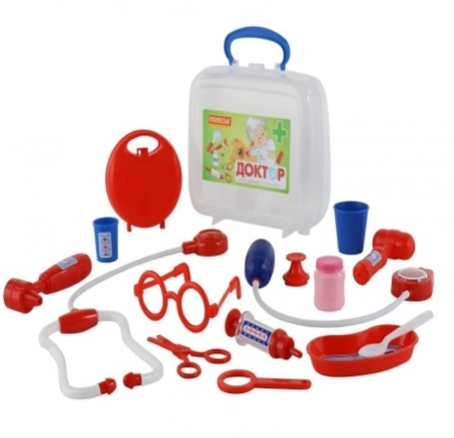
Правильной будет покупка парикмахерских наборов, чайных и столовых сервизов, принадлежностей доктора Айболита, мебели и других предметов, отображающих различные стороны реальности. Стремление ребёнка жить общей со взрослыми жизнью свидетельствует о новом этапе в развитии эмоций и социальной адаптации. Основное требование – "бытовые игрушки" должны быть похожи на "оригинал" и

быть достаточно прочными
К четырём годамролевая игра становится основным видом деятельности ребёнка. Усложняется содержание игры, многие игрушки становятся ненужными, т.к. детская фантазия способна превратить конкретные предметы в воображаемые. Так, карандаш может стать волшебной палочкой, зелёные листья – деньгами, нарисованные орнаменты на бумаге – коврами в кукольной квартире. Именно поэтому в таком возрасте наибольшую пользу ребёнку принесут не дорогие и бесполезные игрушки, а функциональные, пусть даже сделанные своими руками.
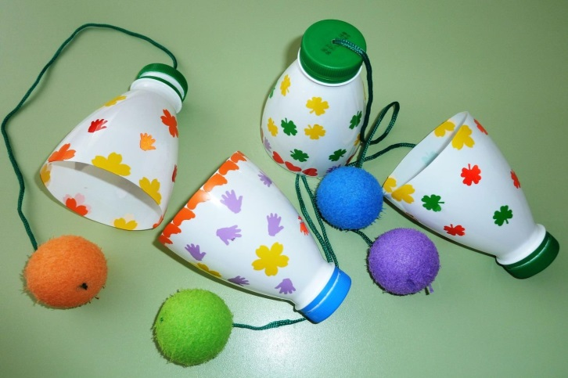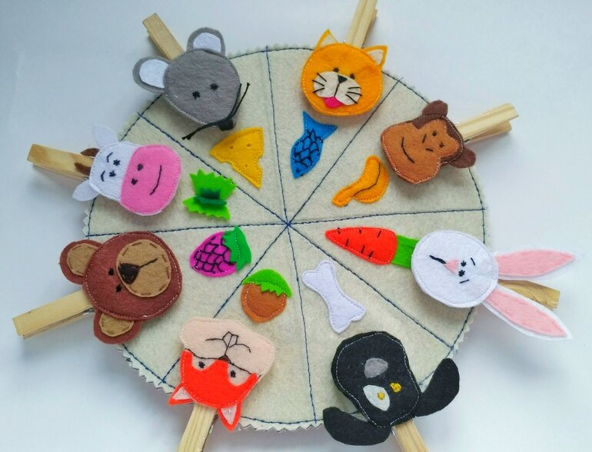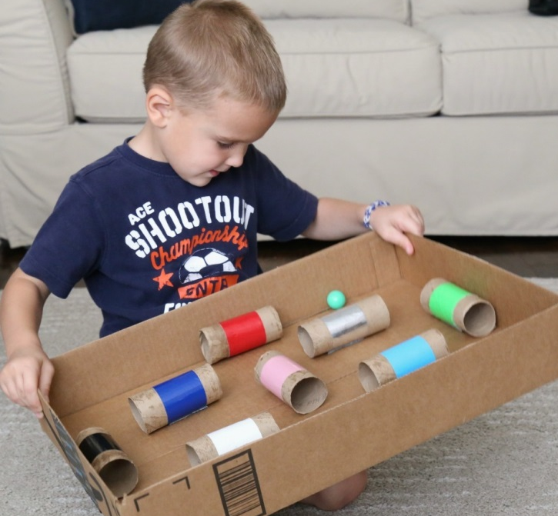
К пяти годам крупные игрушки постепенно перестают занимать ребёнка и перемещаются из игровой зоны на кресла, кровати, шкафы. А вот наборы зверушек, солдатиков, кукольных семей завоёвывают интерес и эмоции ребёнка. Появляется большая возможность для проигрывания разных вариантов с одними и теми же игрушками; у детей развивается фантазия и воображение, мышление перестаёт быть конкретным, а эмоциональный мир обогащается.

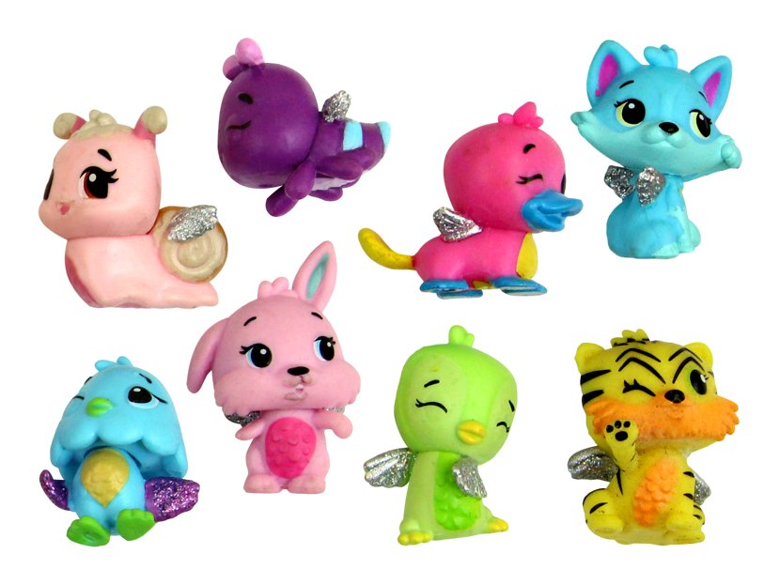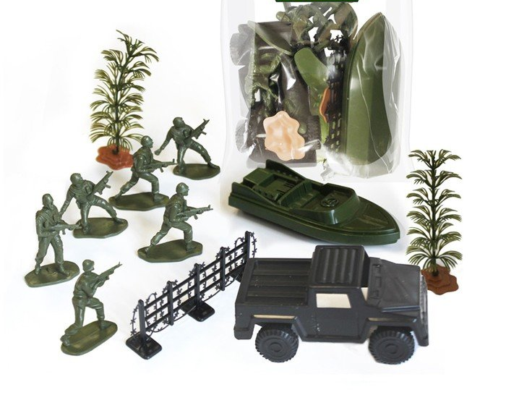
Шестилетнему ребёнку полезнее и интереснее не статичные и конкретные игрушки – он будет рад необычному конструктору, моделям кораблей и самолётов, красивым фломастерам и занимательной настольной игре, разборному роботу-трансформеру, набору для шитья и вязания.
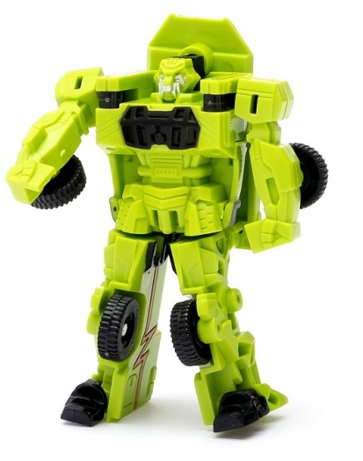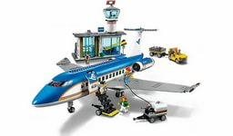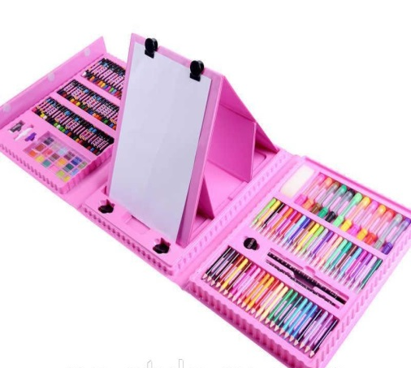

Детям очень нравятся игрушки, сделанные собственными руками, особенно, если они становятся полезными для других. Дети любят в этом возрасте делать игрушки-подарки (кухонные прихватки, салфетки, украшения). Радость и гордость вызывает в ребёнке тот факт, что он умеет делать добро окружающим и любимым людям. Поэтому любое желание ребёнка что-то смастерить, сшить, склеить и кому-то подарить должно приветствоваться родителями, если они хотят развить в ребёнке трудолюбие, усидчивость и желание что-то в жизни давать другим. Игрушечные магазины уходят на второй план, а наибольший интерес у детей вызывают прилавки с канцелярскими принадлежностями, строительными материалами, нитками и пуговицами. Ребёнок сам готовит себя к смене вида деятельности и школьному обучению.
В дальнейшем ребёнок сам сделает "инвентаризацию" своих игрушек. Никогда не заставляйте ребёнка своими руками выкидывать сломанные или устаревшие

игрушки! Для него это символы его развития, с каждой связаны положительные эмоции и переживания. Это его детские воспоминания, это его друзья. Намного психологическиэкологичнее отремонтировать их и отдать другим детям, подарить детскому саду, ребёнку, которому не повезло и родители не покупают ему игрушек.
Помните, что все, кроме любимой игрушки, надо периодически менять и обновлять. Если вы заметили, что малыш долго не берёт в руки какую-то игрушку, значит, она ему сейчас просто не нужна. Спрячьте её подальше, а через некоторое время, её появление вызовет новый эмоциональный или познавательный интерес у ребёнка.
И ещё один совет. Не водите ребёнка слишком часто в игрушечный магазин с множеством соблазнительных, но очень дорогих игрушек. Сколько слёз и страданий малышей видели сидящие на прилавках новомодные куклы, машины и звери! Эти переживания, когда ребёнок не может получить то, что очень хочется, ему совсем не нужны. Только, когда вы сами готовы подарить ребёнку радость, ведите его в магазин и делайте ему праздник.

